臺北市身心障礙教育白皮書第四版初稿公聽會實施計畫
一、依 據
（一）臺北市身心障礙教育白皮書第四版研修實施工作計畫。
（二）臺北市政府所屬各機關辦理公聽會之標準作業程序。
二、目 的：為廣納各界對於臺北市身心障礙教育白皮書第四版（以下簡稱本市身心障礙教育白皮書）草案規劃內容之各項建言，特召開公聽會廣徵各界意見，凝聚共識，俾利政策規劃。
三、辦理單位
（一）主辦單位：臺北市政府教育局（以下簡稱本局）
（二）承辦單位：臺北市中正區河堤國民小學（臺北市國民小學特殊教育輔導小組）
四、參與人員
（一）臺北市公私立高級中等學校、國民中學、國民小學及幼兒園之學校行政代表或教師代表（請本市設有集中式特教班或分散式資源班之學校派員參加）。
（二）關心本市身心障礙教育白皮書之學者專家、家長及民眾。
（三）本市身心障礙教育白皮書修訂工作小組委員。
五、辦理日期、地點及流程
（一）日期：
1.第一場：105年10月22日（星期六）14：00～16：30。
2.第二場：105年10月25日（星期二）14：00～16：30。
（二）地點：
1.第一場：臺北市青少年發展處臺北演藝廳 (臺北市中正區仁愛路一段17號3樓)
2.第二場：臺北市大同區大龍國小會議廳(台北市大同區哈密街47號 )
（三）流程
時間 | 流程 | 主持人/報告人
13：30－14：00 | 報到 | 國小及國中特殊教育輔導小組團隊
14：00－14：10 | 主持人致詞 | 教育局長官
14：10－14：45 | 臺北市身心障礙教育白皮書第四版  初稿內容說明 | 西區特教資源中心 顏瑞隆主任
14：45－15：00 | 休息  （如需發言者，請於此時段遞交意見表。發言以遞交意見表者優先，其餘再開放現場發言） | 國小、國中特殊教育輔導小組團隊及高中職特殊教育輔導團
15：00－16：00 | 意見交流 | 教育局長官  各特殊教育資源中心  國小、國中特殊教育輔導小組及高中職特殊教育輔導團
16：30－ | 賦 歸

六、報名方式
（一）本市教師請至教育部特殊教育通報網報名（報名路徑：http://www.set.edu.tw/【請點選網頁左側-教師研習>網頁上方-縣市特教研習】）以利核發研習時數。
（二）請於105年10月19日（星期三）前於教育部特殊教育通報網（報名路徑：http://www.set.edu.tw/，請點選教師研習→縣市特教研習）採線上報名外，亦可將報名表（附件一）傳真或將電子檔寄至臺北市中正區河堤國小吳敏華主任信箱（FAX：（02）2368-5438，E-mail：t00138@htps.tp.edu.tw，聯絡人：吳敏華主任，TEL：（02）23677144轉851）。
七、相關注意事項
（一）本市身心障礙教育白皮書第四版草案已於105年10月7日（星期五）起公告於臺北市政府教育局、臺北市南區教育資源中心、臺北市西區教育資源中心、臺北市東區教育資源中心、臺北市北區教育資源中心、臺北市視障教育資源中心、臺北市聽障教育資源中心及開放臺北-北市府網路市政論壇等網站，請與會者上網瀏覽，並彙集代表單位（含團體）意見，於會中提出研討。
（二）與會者發言時，請先說明服務單位及姓名，每人每次發言以3分鐘為限；若發言人數過多，為使與會者均有發言機會，主持人得縮短每人發言時間；若第一輪後仍有時間，可進行第二輪發言。另請於發言後、公聽會結束前將提交意見表（附件三）交給會場工作人員，俾利意見紀錄與彙整（未繳交意見表者，其意見恕無法予以紀錄）。
（三）未能於現場時間內發言或因事未能出席者，會後如仍有興革意見，請於105年10月27日（星期四）前將填妥書面意見表（附件三）傳真或將電子檔寄至臺北市中正區河堤國小吳敏華主任信箱（FAX：（02）2368-5438，E-mail：t00138@htps.tp.edu.tw，聯絡人：吳敏華主任，TEL：（02）23677144轉851）。
（四）與會者若攜帶足以阻擋他人視線之標語、海報，或發放傳單、演說、宣講，敬請於公聽會場地之外進行，以維護參與者權益。若有妨礙公聽會程序且情節重大者，主持人得要求其退場。
八、經費：由本局補助臺北市中正區河堤國民小學（臺北市國民小學特殊教育輔導小組）相關經費項下支用。
九、本計畫經本局核備後實施，修正時亦同。

附件一
臺北市身心障礙教育白皮書第四版初稿公聽會(第一場)報名表
時間 | 中華民國105年10月22日（星期六）下午2時起
姓名
聯絡電話 | （日） （夜）
電子郵件
身分 | □教師 □家長 □其他：（請說明）
備註：1.本市教師請於105年10月19日（星期三）前一律至教育部特殊教育通報網報名（報名路徑：http://www.set.edu.tw/【請點選網頁左側-教師研習>網頁上方-縣市特教研習】）以利核發研習時數。
2.非本市教師身分者，請於105年10月19日（星期三）前至教育部特殊教育通報網報名（報名路徑：http://www.set.edu.tw/【請點選網頁左側-教師研習>網頁上方-縣市特教研習】）採線上報名外，亦可將報名表（附件一）傳真或將電子檔寄至臺北市中正區河堤國小吳敏華主任信箱（FAX：（02）2368-5438，E-mail：t00138@htps.tp.edu.tw，聯絡人：吳敏華主任，TEL：（02）23677144轉851）。
3.公聽會地點：臺北市青少年發展處(臺北市中正區仁愛路一段17號)
（1）交通位置圖
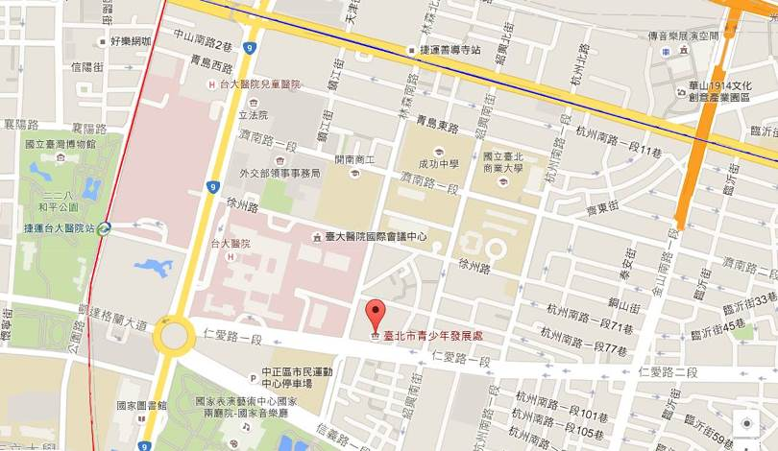
（2）交通方式
a.汽車：小客車 (30╱每小時)北市青少年發展處地下停車場，共263個車位。
b.捷運：
(a)臺大醫院站(2號出口)：可搭乘捷運淡水信義線自臺大醫院站下車，於2號出口沿常德街直走至中山南路右轉，直走至仁愛路1段左轉至本處，步行約12分鐘。
(b)善導寺站(3號出口)：搭乘捷運板南線至善導寺站下車，沿林森南路直走至仁愛路1段左轉至本處，步行約10分鐘。
(c)中正紀念堂站(5號出口)：搭乘捷運淡水信義線至中正紀念堂站下車，穿過兩廳院於信義路右轉，再沿信義路直走至林森南路左轉，沿林森南路直走至仁愛路1段右轉至本處，步行約15-20分鐘。

c.公車：林森南路 671 ,208 , 22 ,15 ,295
仁愛路一段( 方向←) 261 ,651 ,630 ,37 ,270 ,621
仁愛路一段( 方向→) 270 ,621 ,630 ,651 ,37 ,263
附件二
臺北市身心障礙教育白皮書第四版初稿公聽會(第二場)報名表
時間 | 中華民國105年10月25日（星期二）下午2時起
姓名
聯絡電話 | （日） （夜）
電子郵件
身分 | □教師 □家長 □其他：（請說明）
備註：1.本市教師請於105年10月19日（星期三）前一律至教育部特殊教育通報網報名（報名路徑：http://www.set.edu.tw/【請點選網頁左側-教師研習>網頁上方-縣市特教研習】）以利核發研習時數。
2.非本市教師身分者，請於105年10月19日（星期三）前至教育部特殊教育通報網報名（報名路徑：http://www.set.edu.tw/【請點選網頁左側-教師研習>網頁上方-縣市特教研習】）採線上報名外，亦可將報名表（附件一）傳真或將電子檔寄至臺北市中正區河堤國小吳敏華主任信箱（FAX：（02）2368-5438，E-mail：t00138@htps.tp.edu.tw，聯絡人：吳敏華主任，TEL：（02）23677144轉851）。
3.公聽會地點：臺北市大同區大龍國小 (台北市大同區哈密街47號 )
（1）交通位置圖
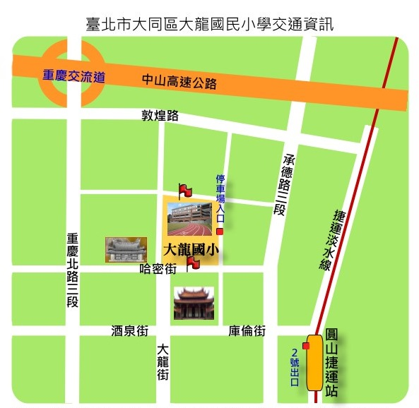

（2）交通方式
a.汽車：於中山高速公路重慶北路交流道下，往市區方向(重慶北路)南下，靠最內側於哈密街左轉(設有左轉號誌)，經大龍峒保安宮，過學校正門沿圍牆左轉行約10公尺可見到停車場入口。車停妥，人員由北側1號出口上樓離開左轉即可進入北門。
b.捷運：搭乘捷運淡水線，於圓山站2號出口離站，沿庫倫街直行經臺北孔廟「萬仞宮牆」後右轉，行經「六藝廣場」可見學校操場，順著人行道右轉直行，可由學校正門進入，步行約15分鍾
c.公車：
(a)重慶北路酒泉街口（223、250、288、302、601、304副）下車後，沿重慶北路往北行經哈密街右轉，直行約250公尺，可由學校大門進入，步行約10分鐘。
(b)大龍峒保安宮站（41、288）下車後，沿大龍街往北行經哈密街右轉，行約100公尺，可由學校大門進入，步行約5分鐘。
(c)啟聰學校站（223、246、250、302、304副、601）下車後，沿重慶北路往南行經哈密街左轉，直行約300公尺，可由學校大門進入，步行約15分鐘。

附件三
臺北市身心障礙教育白皮書第四版初稿公聽會意見表
姓名 |  | 單位 |  | 職稱
聯絡方式 | 電 話：  電子郵件：
意見主旨 | □願 景 □目 標  □特教領導與行政管理 □優質師資與專業發展  □專業鑑定與多元安置 □優化課程與有效教學  □適性開展與轉銜輔導 □資源整合與支援服務  □人文關懷與通用設置 □多元文化與國際視野
內容說明
備註 | 1.請以條列方式敘寫。  2.若為當日發言，請於公聽會結束前交給會場工作人員。  （未繳交意見表者，其意見恕無法予以紀錄）

